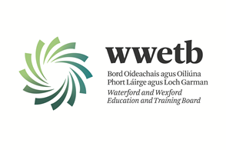

Iarrtar iarratais ó dhaoine atá cáilithe go cuí chun an folúntas seo a leanas a líonadh:

LEAS-PHRÍOMHOIDE – COLÁISTE BHAILE AN DROICHID, LOCH GARMAN

CONRADH BUAN

Is comórtas oscailte é seo.

Is féidir na sonraí uile, lena n-áirítear Foirm Iarratais agus Sainchuntas Poist mionsonraithe, a íoslódáil ónár suíomh Gréasáin:

https://wwetb.ie/about/organisation/human-resources/vacancies

Ba cheart foirmeacha iarratais a sheoladh ar ais chuig vacancies@wwetb.ie
faoi 16:00 19/07/2024.

Is fostóir comhdheiseanna é Bord Oideachais agus Oiliúna Phort Láirge agus Loch Garman
Dícháileofar iarrthóirí de dheasca canbhasáil.
Is féidir go mbeidh gearrliostú i gceist.
Ní ghlacfar le hiarratais dhéanacha

